Para alterarmos as propriedades e valores do FIELDCAT depois que já construimos o grid basta chamarmos o método SET_FRONTEND_FIELDCATALOG e passarmos como parâmetro, nossa internal table do fieldcat.

EX.:

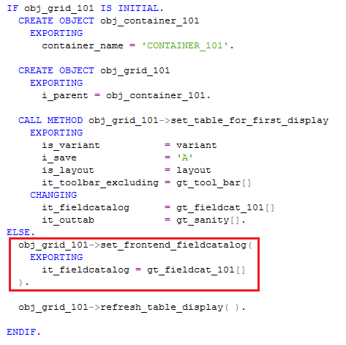

Código abaixo para cópia:

IF obj_grid_101 IS INITIAL.  
 CREATE OBJECT obj_container_101  
 EXPORTING  
 container_name = 'CONTAINER_101'.  
  
 CREAT OBJECT obj_grid_101  
 EXPORTING  
 i_parent = obj_container_101.  
  
 CALL METHOD obj_grid_101->set_table_for_first_display  
 EXPORTING  
 is_variant = variant  
 i_savev = 'A'  
 is_layout = layout  
 it_toolbar_excluding = gt_tool_bar[]  
 CHANGING  
 it_fieldcatalog = gt_fieldcat_101[]  
 it_outtab = gt_sanity[].  
 ELSE.  
 obj_grid_101->set_frontend_fieldcatalog(  
 EXPORTING  
 it_fieldcatalog = gt_fieldcat_101[]  
 ).  
  
 obj_grid_101->refresh_table_display( ).  
  
 ENDIF.